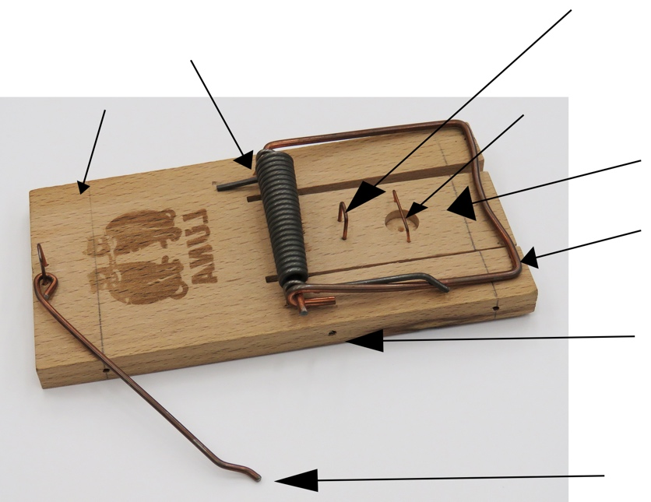
Arbeitsblatt 1.2: Die Mausefalle

Als Grundlage für deine Kaskadeneinheit und später für die Kaskade dient eine solche Mausefalle. Als Erstes wollen wir sie deshalb genauer betrachten. Beantworte und löse zu diesem Zweck die folgenden Aufgaben:

- Betrachte die Abbildung der Mausefalle, und versuche, die einzelnen Teile zu benennen. Mache dies gleich bei den Pfeilen zu den Einzelteilen in der obigen Abbildung.

- Versuche, die Funktion der Mausefalle in eigenen Worten zu beschreiben.

- Lass dir von deiner Lehrperson eine Mausefalle für die weiteren Aufgaben aushändigen. Spanne die Mausefalle vorsichtig, und löse sie mit einem Hölzchen aus sicherer Distanz aus.

Notiere deine Beobachtungen:

- Du hast nun die Mausefalle ausprobiert. Haben die Einzelteile der Mausefalle die erwartete Funktion?

Ergänze oder korrigiere die Beobachtungen aus der zweiten Aufgabe und eventuell auch die Benennung der Teile aus der ersten Aufgabe.

- Kontrolliere die Benennung der Einzelteile mithilfe des Lösungsblatts deiner Lehrperson.

